Lima Duarte (MG), 15 de dezembro de 2021.

Indicação nº 326/2021/SC

Senhor Presidente da Câmara e
demais Vereadores.

O Vereador que a esta subscreve, diante das atribuições e direitos que lhe são conferidos através da Lei Orgânica e do Regimento Interno desta Casa Legislativa, vem INDICAR, respeitosamente a Exma. Prefeita Municipal Elenice Pereira Delgado Santelli, com cópia ao ilustríssimo Sr. Pedro Israel da Silva, Secretário Municipal de Obras e Meio Ambiente, que seja instalado um poste de iluminação em volta da Igreja, no Distrito de Orvalho.

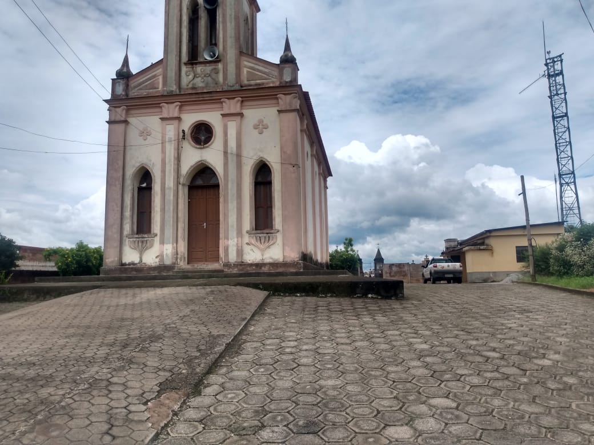v

Justificativa: Justifica-se a indicação solicitação da comunidade.

Sala das Sessões,

Fabio Júnior da Silva
Vereador

